20 marca 2017
Kontakt
Volkswagen PR
Tomasz Tonder
PR Manager
Tel: +48 690 406 401
tomasz.tonder@volkswagen.pl
Izabela Czarnecka
Specjalista ds. PR
Tel: +48 690 406 354
Izabela.czarnecka@volkswagen.pl
Więcej informacji:
www.vw.press-bank.pl

Volkswagen rozpoczął przyjmowanie zamówień na nowego Golfa GTI Performance
- nowa wersja auta z silnikiem o mocy 180 kW/245 KM¹⁾
- Active Info Display i wiele innych urządzeń w wyposażeniu seryjnym

Poznań - Miłośnicy GTI mogą już konfigurować i zamawiać samochód swoich marzeń. Nowy Golf GTI Performance z silnikiem o mocy 245 KM jest dostępny, do wyboru, z 6-biegową przekładnią mechaniczną lub z 7-stopniową dwusprzęgłową (DSG). Zalety sportowego kompaktu z napędem na przednie koła polegają między innymi na niepowtarzalnym połączeniu mocnego silnika z doskonale zestrojonym zawieszeniem oraz na wyposażeniu auta w mechanizm różnicowy z blokadą. Ceny Golfa GTI Performance zaczynają się od 126.290 zł (wersja trzydrzwiowa z 6-biegową przekładnią mechaniczną).

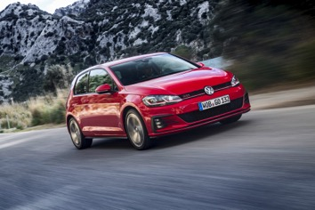 |  | 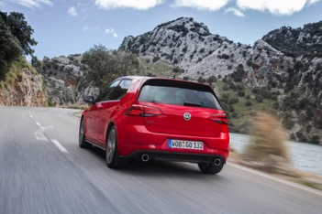
Nowy Golf GTI Performance |  | Nowy Golf GTI Performance
Silnik nowego Golfa GTI Performance jest mocniejszy o 15 KM w porównaniu z poprzednikiem, dzięki czemu nowy GTI przyspiesza do 100 km/h w ciągu 6,2 s. Maksymalny moment obrotowy wzrósł o 20 Nm do 370 Nm. Za skuteczne przeniesienie momentu obrotowego na przednie koła odpowiada – znajdujący się w wyposażeniu seryjnym – mechanizm różnicowy z blokadą, który zwiększa możliwość bezpiecznego i szybkiego przyspieszania podczas wyjścia z zakrętu.

Nowy GTI Performance ma ponadto bogatsze wyposażenie seryjne. Oprócz zegarów Active Info Display i nowego systemu multimedialnego „Composition Media” z ośmioma głośnikami, Golf GTI Performance ma także seryjnie aktywny tempomat ACC z automatyczną regulacją odległości od poprzedzającego auta i system Front Assist, a także możliwość wyboru 1 z 4 trybów jazdy – SPORT, NORMAL, ECO i INDIVIDUAL.

¹⁾ – Golf GTI Performance (180 kW/245 KM) – zużycie paliwa w l/100 km: 8,7-8,2 (w mieście), 5,4-5,2 (poza miastem), 6,6-6,3 (w cyklu mieszanym); emisja CO₂ w g/km: 150-144 (w cyklu mieszanym)

O marce Volkswagen: „Przyszłość bliżej Ciebie”
Marka Volkswagen Samochody Osobowe jest obecna na ponad 150 rynkach na całym świecie, produkując samochody w ponad 50 fabrykach, w 14 krajach. W 2016 roku Volkswagen wyprodukował około 5,99 miliona samochodów, w tym najpopularniejsze modele jak Golf, Tiguan, Passat czy Jetta. Aktualnie Volkswagen zatrudnia 218.000 pracowników na całym świecie. Marka posiada także ponad 7.700 punktów dealerskich, w których pracuje 74.000 osób. Volkswagen konsekwentnie napędza rozwój motoryzacji. Pojazdy elektryczne, inteligentna mobilność oraz cyfrowa przemiana to główne punkty strategii marki na przyszłość.

